Способы представления декларации по форме 3-НДФЛ
Способ представления декларации в Онлайн режиме
В случае если Вы зарегистрированы на портале госуслуг, либо в сервисе «Личный кабинет налогоплательщика, то Вам наиболее удобно предоставить декларацию по НДФЛ в онлайн режиме
Для этого Вам необходимо зайти на сайт https://www.nalog.ru/ выбрать
И выбрать способ входа в Личный кабинет (далее ЛК)
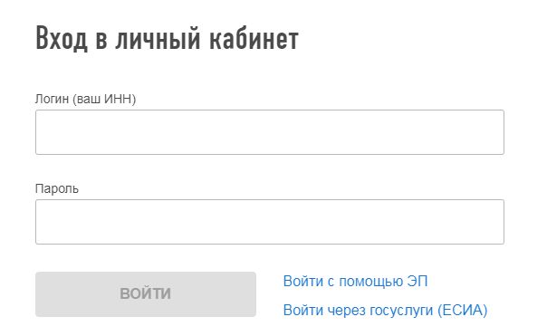либо с помощью пароля от ЛК, либо пароля от портала госуслуг.
Далее нужно получить электронную подпись (в случае ее отсутствия). Для этого нажмите на ФИО:
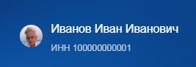
Выберете вкладку:
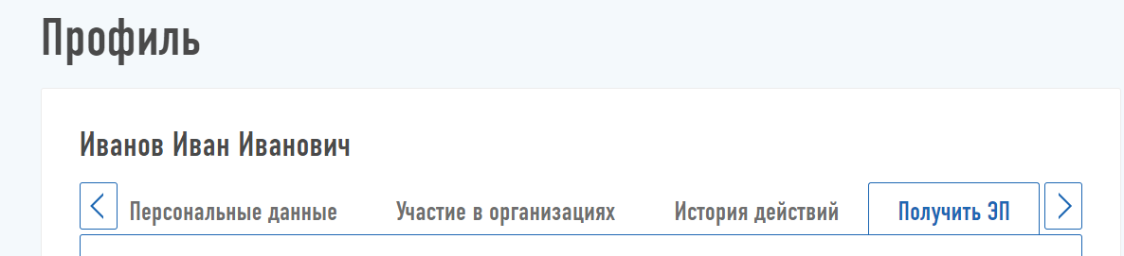
Далее выбираете место хранения электронной подписи
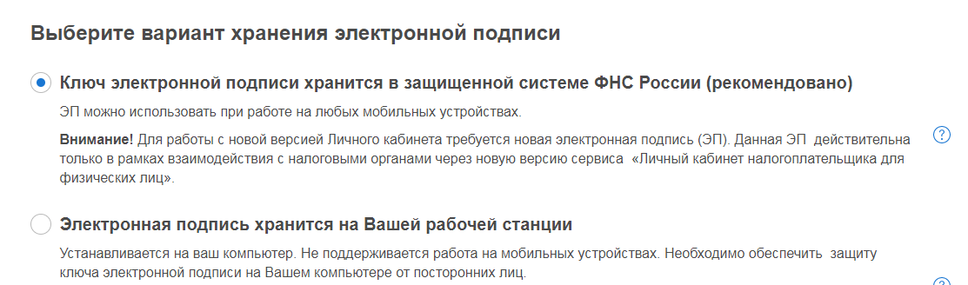
И внизу страницы вводите пароль для доступа и отправляете запрос на генерацию электронной подписи
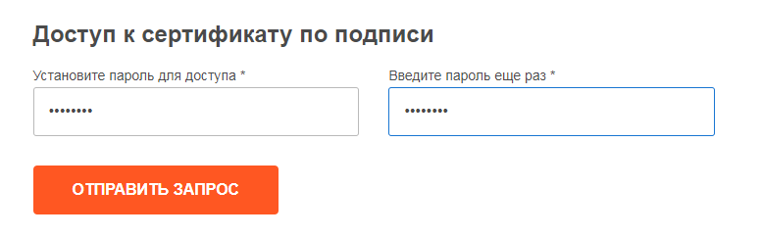
После того как сертификат будет успешно выпущен, Вы можете приступить к заполнению декларации
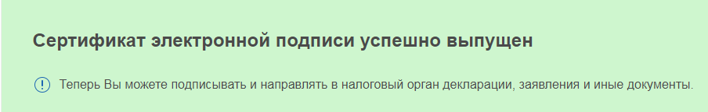
Для этого на главной странице выбираете блок
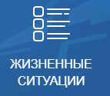 Далее выбираете далее 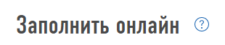

Вы переходите в непосредственное заполнение декларации
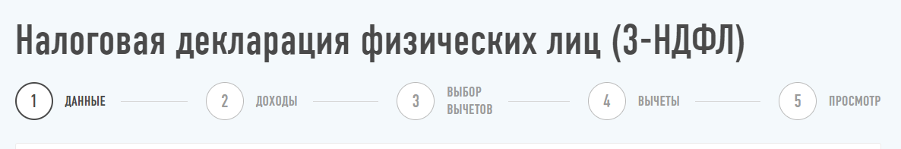
В первом пункте выбираете год за который Вы представляете декларацию и проверяете правильность заполнения следующих реквизитов. Место представления декларации выбирается автоматически по месту Вашей регистрации (там исправлять ни чего не нужно)
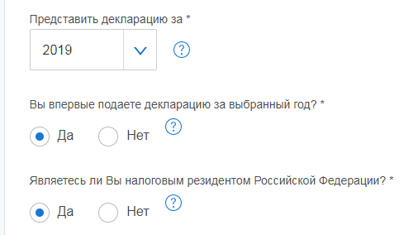и нажимаете 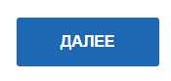
Во второй вкладке вы удаляете все источники дохода (если декларация представляется только по продаже имущества)
И выбираете 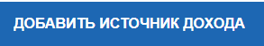 нажимаете

выбираете и заполняете поле от какой продажи Вы представляете декларацию
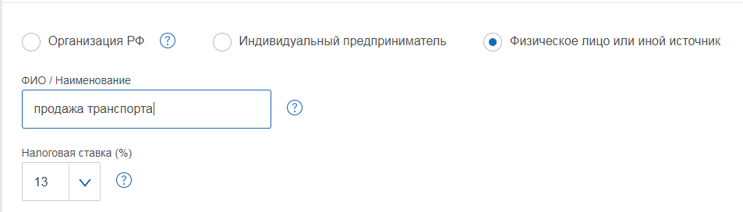
Далее заполняете поле Вид дохода и вводите сумму, за которую Вы продали имущество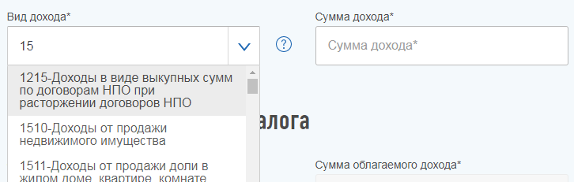
1510 – продажа жилого имущества и земельного участка
1511 – продажа доли жилого имущества и земельного участка
1520 – продажа иного недвижимого имущества
1521 – продажа транспорта
После ввода данных реквизитов появляется поле, которое обязательно к заполнению (выбираете подходящий Вам вид вычета)
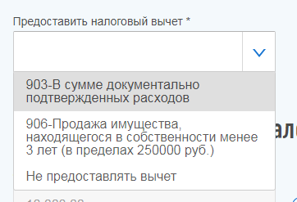 вводите 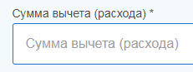 и внизу страницы нажимаете
В пункте 3 если у Вас имеются галочки напротив видов вычетов (а декларацию Вы заполняете только по продаже), то уберите данные отметки
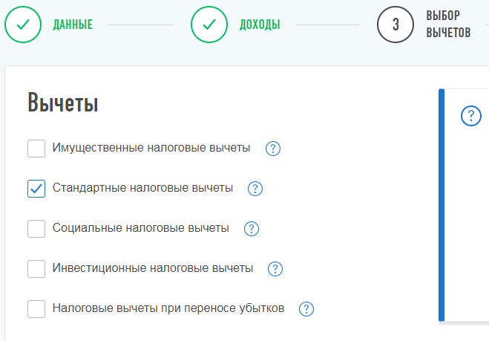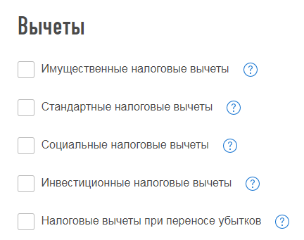
Затем нажимаем кнопку
И проверяем итоговую сумму налога от продажи имущества
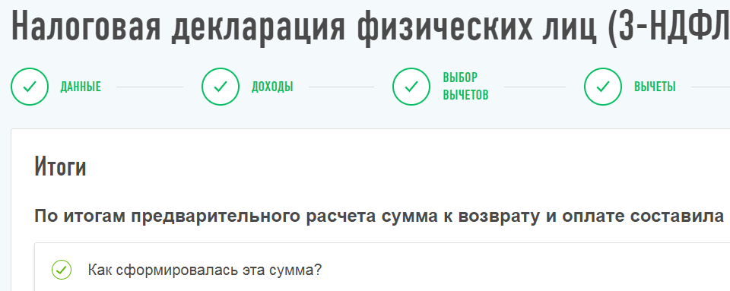
Далее прикрепляете договора купли-продажи
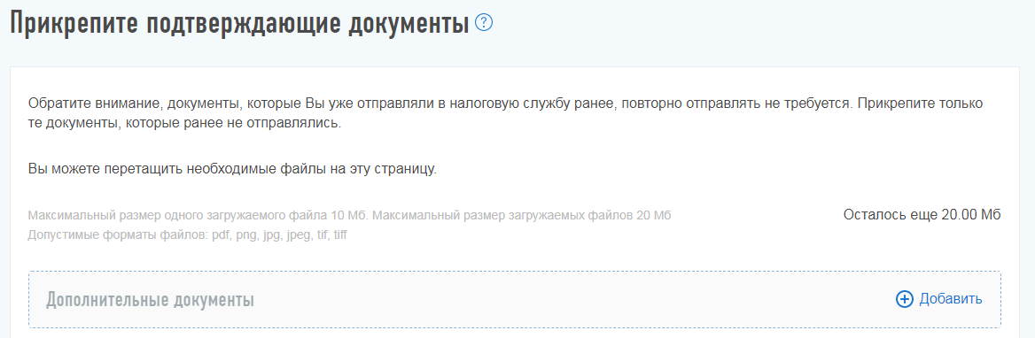
Подписываете декларацию электронной подписью
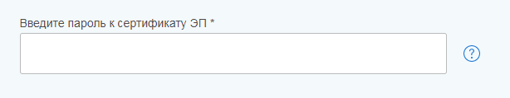
И отправляете ее в налоговый орган
Ваша декларация заполнена и направлена в налоговый орган

Способ представления декларации на бумажном носителе
В случае если Вы не зарегистрированы на портале госуслуг, либо в сервисе «Личный кабинет налогоплательщика, то Вам наиболее удобно заполнить декларацию с использованием программы «Декларация», которая находится в свободном доступе на сайте https://www.nalog.ru/
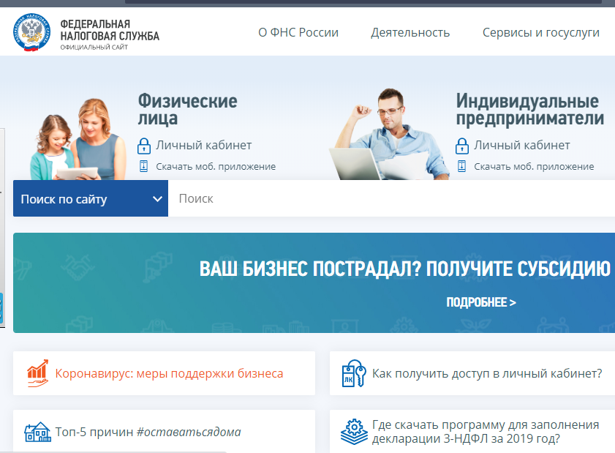
Выбираете год, за который вы хотите представить декларацию и нажимаете кнопку загрузить
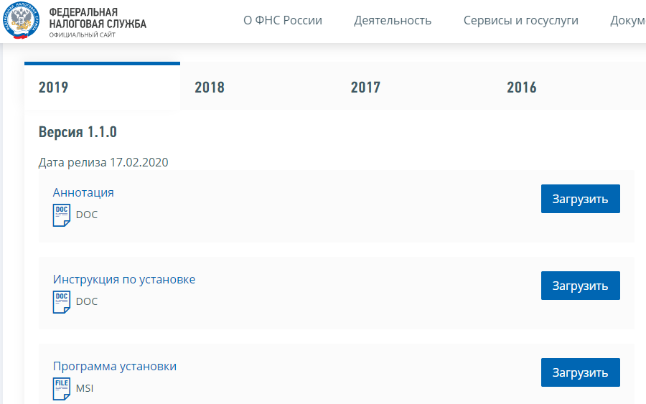
Запустить процесс установки
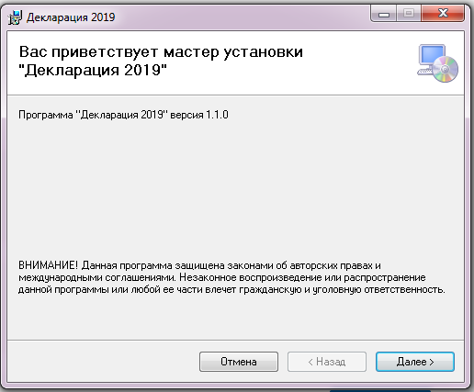 после установки программы на Вашем рабочем столе появится иконка 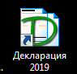 после ее нажатия Вы переходите к непосредственному заполнению декларации
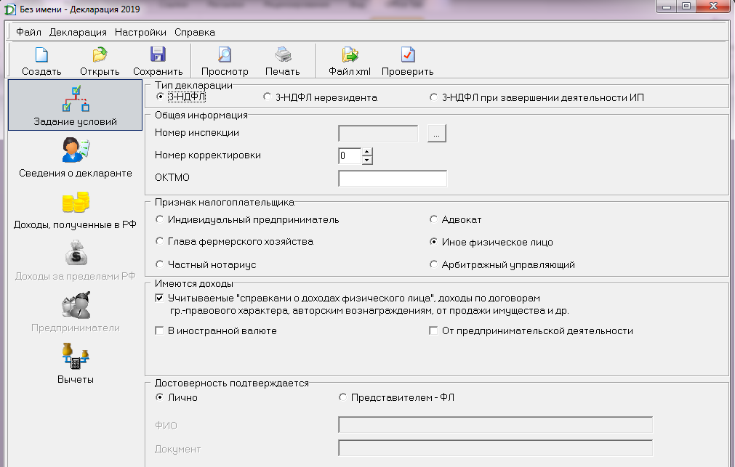
В поле номер инспекции Вы выбираете 6619
В поле ОКТМО вводите: 65747000 – если зарегистрированы в г. Красноуфимск
65713000 – если зарегистрированы в Красноуфимском районе
65705000 – если зарегистрированы в п. Ачит, либо Ачитском районе
65704000 - если зарегистрированы в п. Арти, либо Артинском районе
Далее переходите во вкладку
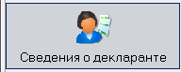 где заполняете все пустые поля
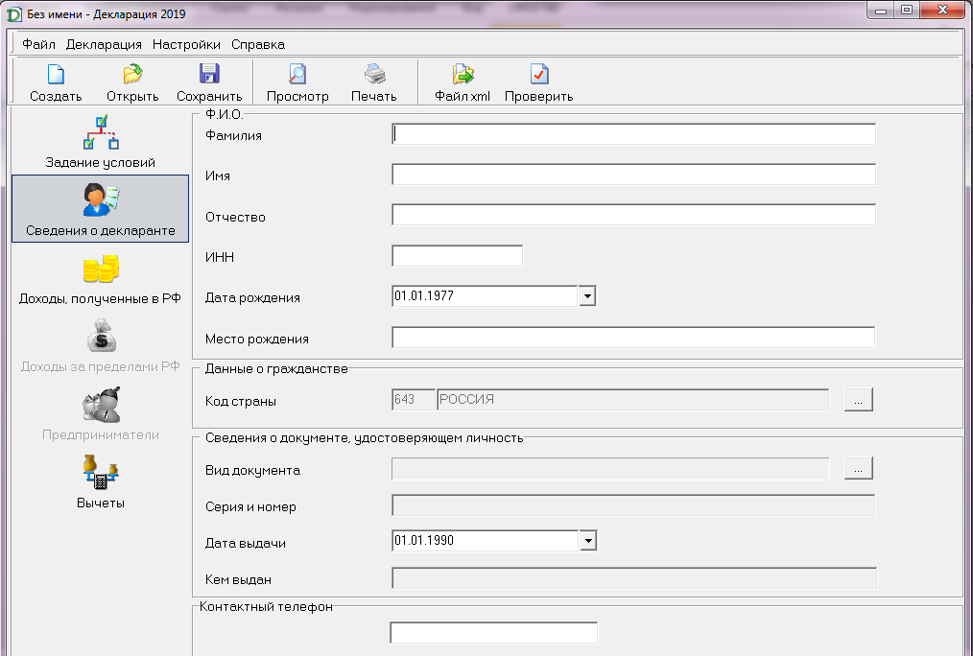
Следующая вкладка для заполнения 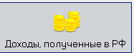, где нажимаете первый зеленый плюсик 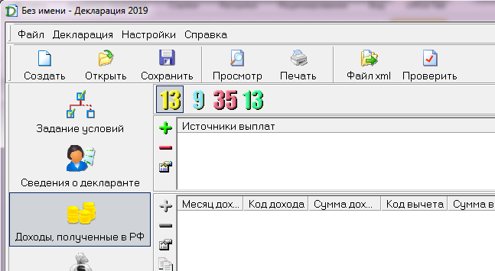
далее заполняете поле в соответствии в Вашей продажей имущества и нажимаете кнопку
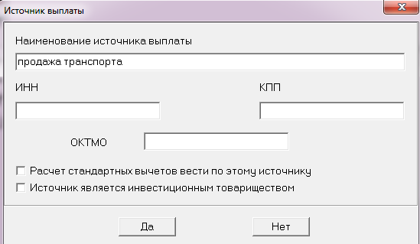
На экране появляется сообщение
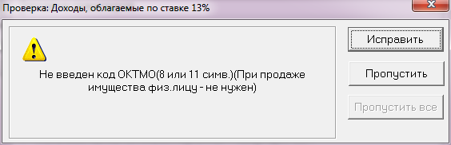 Вы нажимаете кнопку «Пропустить»
Далее активируется второй зеленый плюсик
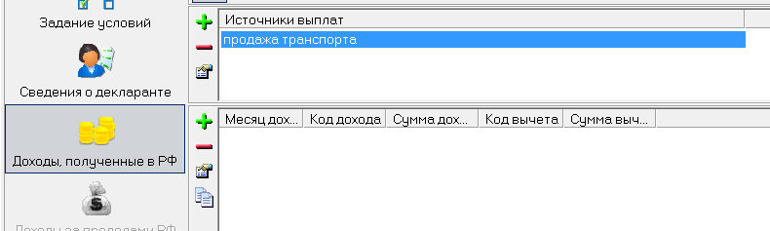
после его нажатия Вы выбираете код дохода, ставите сумму, за которую Вы продали имущество и обязательно заполняете код вычета и сумму вычета. После заполнения всех полей нажимаете кнопку «Да»
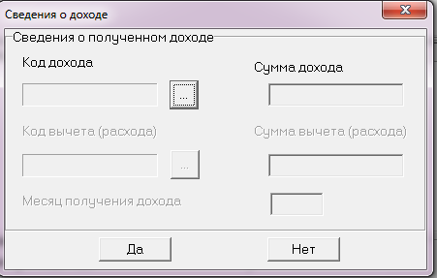
Возможные варианты кодов дохода:
1510 – продажа жилого имущества и земельного участка
1511 – продажа доли жилого имущества и земельного участка
1520 – продажа иного недвижимого имущества
1521 – продажа транспорта
Виды вычетов:
Далее нажимаете кнопку 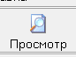. На Ваш экран будет выведена заполненная декларация, после ее просмотра Вы можете ее распечатать. Заполненную декларацию нужно подписать на всех листах внизу страницы.
Готовую распечатанную и подписанную декларацию Вы можете предоставить в налоговый орган любым из нижеперечисленных вариантов:
- Принести лично в налоговый орган.
- Направить декларацию по почте России
- Предоставить через МФЦ.

